“吹口气”再出车!公交测酒仪可有效确保行车安全
相信大家都知道，酒后驾车极易降低驾驶员的视线功能、注意力、识别力和驾驶能力，从而导致交通事故的发生。因此，为了进一步加强安全监管，强化安全责任意识，有效防范驾驶员饮酒驾驶，更好严防驾驶员酒后驾驶及“隔夜酒”等违法行为，多地的公交公司都要求驾驶员在出车前，必须通过公交测酒仪“吹口气”再出车。一旦发现车长酒精含量超标，将责令该驾驶员停班休息，不得发车，从而有效确保行车安全!
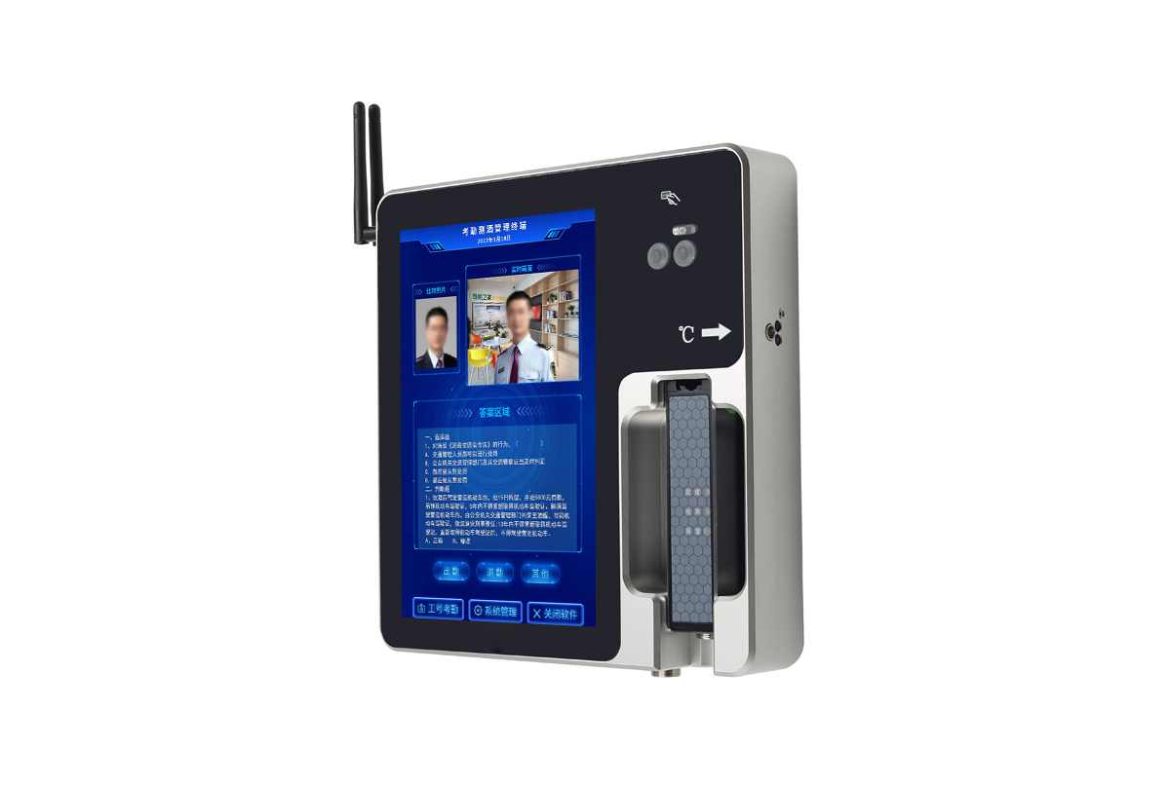

公交测酒仪是专为智慧公交设计的一种产品，具备人脸识别，酒精检测，红外测温，血压心率测试，岗前问询，心理健康答题，血压心率测试等功能，可以实现公交司机岗前检测、例检、出勤一机多能，为智慧公交产品赋能。使用时，我们只需对准公交测酒仪的检测口呼气即可，简单好用，准确率高，即使前一天晚上喝酒的情况也能准确检测出来。只有，“酒测合格”，车长才可以正式出车。
否则，一旦发现酒精检测超过规定的数值，公交测酒仪发现有异常后，会即刻发出红色警报，并将大数据检测结果传送给现场管理员进行实时掌控，从而责令该驾驶员停班休息，不得发车。同时，公交测酒仪还可以配合工作人员将每天的异常人数、异常值等详细的检测结果记录下来，根据测量情况将驾驶员进行分类备案，以备后续的监督和抽查。
综上所述，我们可以看到，公交行业应用公交测酒仪开展酒精测试，能有效预防“ 隔夜酒 ”情况的发生，保障公交营运工作的安全有序运行，确保行车安全。这不仅是对驾驶员人身安全负责，更是对乘客安全的有力保障。

本技术说明由云博浩天“测酒考勤”管理系统研发者北京云博浩天信息技术有限公司提供

